《智能流体传动与控制》作业 5-1
位置式与增量式 PID 抗积分饱和特性对比

1. 实验条件与公式
两组使用相同液压数字孪生、初始状态、ADC、增益和执行器限幅。阶跃指令在 t=0.050 s 从 0 跳到 100 mm，Ts=1 ms，仿真 1.2 s，输出限制 ±10 V。PPT 给定 Kp=4.2 V/cm、Ki=22.0 V/(cm·s)、Kd=0.06 V·s/cm；α=0.85。误差在控制器中以 cm 表示，图中以 mm 表示。
实验 A：I[k]=I[k−1]+Ki·e[k]·Ts；u_calc[k]=Kp·e[k]+I[k]+D[k]；u[k]=clip(u_calc[k],−10,+10)。
实验 B：Δu[k]=Kp·(e[k]−e[k−1])+Ki·e[k]·Ts+D[k]−D[k−1]；u_candidate[k]=u_actual[k−1]+Δu[k]；u[k]=clip(u_candidate[k],−10,+10)，下一周期记忆写入此实际 u[k]。
默认两组共同采用测量值微分：D[k]=α·D[k−1]−(1−α)·Kd·(y[k]−y[k−1])/Ts。这是消除参考阶跃微分冲击的工程补充，阶跃瞬间并非原教材误差微分式的原样复现。原式对阶跃误差微分，首步 D=90 V、候选电压 132.22 V；保留 python work_5_1.py --derivative-mode error --no-plot 的独立对照数据。两组均没有积分分离、条件积分或额外电压平滑。
阀控缸采用原有有向孔口流量、泄漏、压力连续性和一阶阀芯动态；xv_max=2.775 mm（本作业公开的共同课堂整定；原示例 5.000 mm，上一章轨迹实验 2.500 mm），阀时间常数 5.3 ms。真实静摩擦 Fs=800 N、动摩擦 Fc=500 N，零速时合力在 ±Fs 内保持静止，越过阈值后由事件求根释放。ADC 12 bit，LSB=0.073242 mm。无工艺外载。压力、位移、电压曲线均来自真实闭环积分，没有拼接参考曲线。

2. 本次计算结果
指标 | 位置式 A | 增量式 B
超调 / % | 30.769 | 0.549
最大位移 / mm | 130.769 | 100.549
限幅前候选峰值 / V | 43.003 | 42.220
真实误差过零（插值）/ s | 0.204058 | 0.644160
控制误差首个非正采样 / s | 0.205 | 0.645
首次退出 +10 V / s | 0.217 | 0.055
真实过零后退饱和迟滞 / ms | 12.942 | 0.000
1.2 s 真实误差 / mm | 0.0507 | -0.1132
过零插值时间、真实状态采样过零时间、ADC 控制误差过零时间分别记录。增量式在误差反向前已退出正饱和，过零后的退饱和迟滞为 0；不将提前退出的负时间差称为负迟滞。
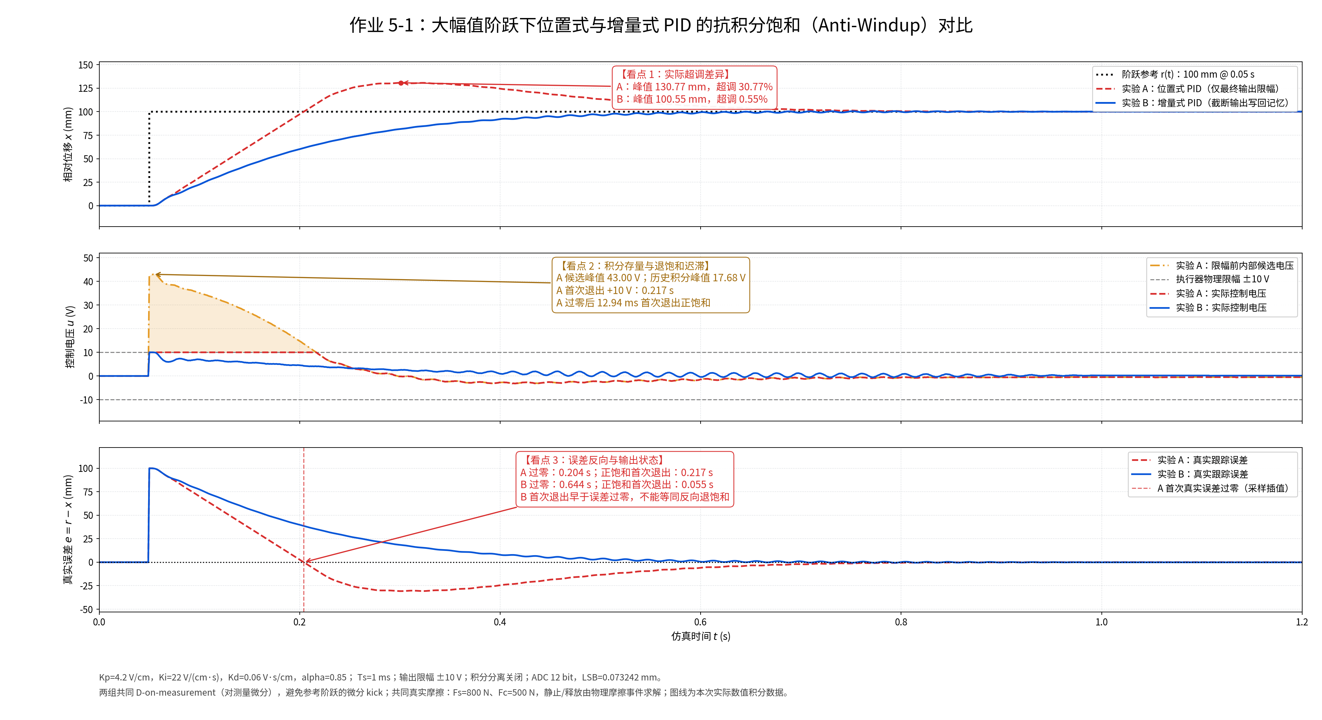

3. 积分饱和机理与参考图比较
位置式只限制输出电压，显式积分 I 仍在饱和期间继续累加。误差变负时，积分中存留的正控制量仍可能大于负比例/微分项，造成退饱和迟滞及大幅超调。增量式将裁剪后的实际电压作为迭代记忆，丢弃超出执行器能力的增量；因此可在误差尚为正但 Δu<0 时提前减小输出。
定义增量组 I_eff[k]=u[k]−Kp·e[k]−D[k]，可得 I_eff[k]=I_eff[k−1]+Ki·e[k]·Ts+u[k]−u_candidate[k]。最后一项是限幅引入的跟踪修正。受到 ±10 V 约束的是实际输出记忆；候选控制量及 I_eff 不必位于此范围。若保存未限幅候选值而只裁剪送入执行器的电压，增量式同样可能 windup，因而不能将抗饱和归因于增量形式本身。
位置式参考图对照：max_internal_voltage_v：参考 42.5，本次 43.003159；crossing_time_interpolated_s：参考 0.204，本次 0.204058；initial_positive_saturation_exit_s：参考 0.216，本次 0.217000；overshoot_percent：参考 31.4，本次 30.768681。
增量式参考图对照：initial_positive_saturation_exit_s：参考 0.061，本次 0.055000；overshoot_percent：参考 1.0，本次 0.549435。
参考图的 31.4%、1.0%、42.5 V 和各时刻只作为比较目标，不作为控制器常数。图形趋势可复现，精确数值取决于对象阀容量、腔容积、静摩擦与采样量化。本次公开配置及两种微分模式数据均附在完整交付中。

4. 验证与复现
CSV 独立检查及严格积分复算：通过。9 项回归测试通过；检查数量 30，基线 rtol=1e-05，严格复算 rtol=1e−7。
positional 最大位移差 0.000015 mm。
incremental 最大位移差 0.000874 mm。
运行：python -m pip install -r requirements.txt；python work_5_1.py；python -m unittest -v；python verify_results.py --strict；python package_delivery.py。具体文件与单位见 README.md。

